Trabajo Práctico de Biología :

- Realizar una ficha técnica sobre las biomoléculas: Ácidos Nucleicos, Proteínas, Lípidos y Carbohidratos. Aclaración: Es una ficha técnica por biomolécula. Entre los documentos adjuntos podrán encontrar información sobre fichas técnicas y recomendaciones para su formulación.

Integrantes: Nicole Bernart, paulina Marquéz, Aarón Riveros, Juan José Licciardi.

Fecha de Presentación: 03/06/22.

Año: 4ºB

Ficha técnica de lípidos
Nombre | Lípidos
Biomoléculas | Heterogéneas
Monómero | Aceites, ceras y colesterol
Elementos que lo componen | C, H, O y en menor grado N. P, S
Funciones | Estructural, energética, protectora, reguladora del metabolismo y de la temperatura.
Alimentos en los que podemos encontrarlos | En grasas y aceites
Particularidades | Hay distintos tipos de lípidos Triglicéridos, Fosfolípidos
Ubicación | Membrana celular
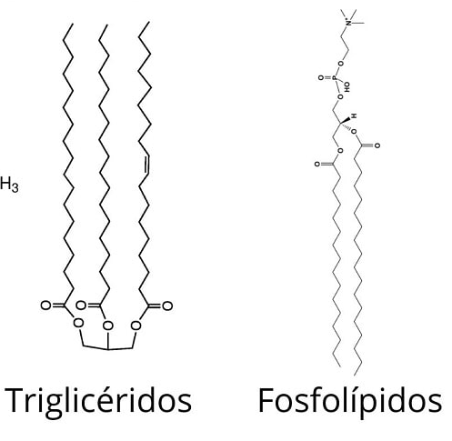
Ficha técnica de hidratos de carbono
Nombre | Hidratos de carbono
Biomoléculas | Compuestas
Monómero | Azúcares
Elementos que lo componen | C, H y O, en algunos casos puede tener N o S
Funciones | Energética y reserva de energía, estructural y componentes de otras biomoléculas
Alimentos en los que podemos encontrarlos | Azúcares
Ubicación | Glucosa
Particularidades | No todos los carbohidratos tienen sabor dulce
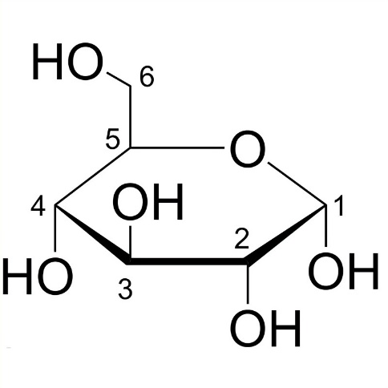

Ficha técnica de ácidos nucleicos
Nombre | Ácidos nucleicos
Biomoléculas | Ácidos nucleicos
Monómero | Nucleótido
Elementos que lo componen | Bases nitrogenadas del ADN, entre ellas, Adenina, Guanina, citosina y timina. Y en el ARN, la base timina es reemplazada por uracilo.
Funciones | Actuar intermediarios en la transferencia de energía, y el ATP almacena energía en sus uniones
Alimentos donde podemos encontrarlos
Ubicación
Principales ejemplos | ADN(ácido desoxirribonúcleo) y el ARN (ácido ribonúcleo)
Particularidades | Está constituido por hebras de núcleotidos enfrentadas.
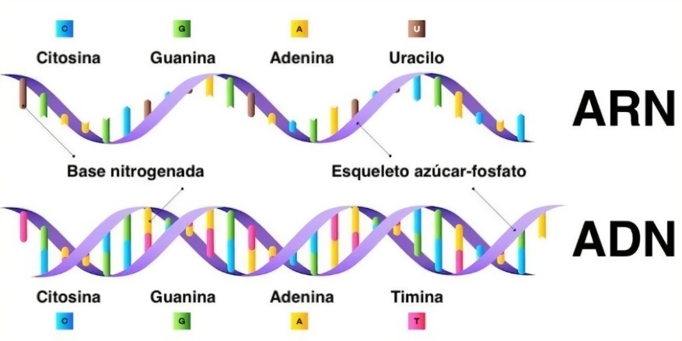
Ficha técnica de proteínas
Nombre | Proteínas
Biomoléculas | Orgánicas
Monómero | Aminoácidos
Elementos que lo componen | C,H, O y N, suelen tener también S
Funciones | Hormonal, estructural, enzimática, transporte, inmunología. Reserva, movimiento, homeostática
Alimentos donde podemos encontrarlos | Seres vivos
Ubicación | Células
Principales ejemplos | Grupo amino, grupo de carboxilo,
Particularidades | Se divide en 4 estructuras , estructura primaria, estructura secundaria, estructura terciaria, estructura cuaternaria
